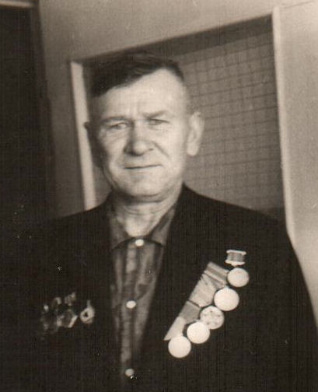
Вакарин Алексей Михайлович
Участник Великой Отечественной войны

